ОБЛАСТНОЙ ЗАОЧНЫЙ ЭТАП ВСЕРОССИЙСКОГО КОНКУРСА
ЮНЫХ ИССЛЕДОВАТЕЛЕЙ ОКРУЖАЮЩЕЙ СРЕДЫ
«ОТКРЫТИЯ 2030»

Номинация: «Современная химия»

Определение пестицидов в картофеле
методом тонкослойной хроматографии
автор
Белякова София Андреевна, 10 класс «Б»
Муниципальное казенное общеобразовательное учреждение «Средняя
общеобразовательная школа №2»
г. Людиново Калужской области

руководитель
Юдина Елена Сергеевна
учитель химии
Муниципальное казенное общеобразовательное учреждение «Средняя
общеобразовательная школа №2»
г. Людиново Калужской области

2020

Содержание
Введение ……………………………………………………………………… 2
I. Общая характеристика пестицидов …………………………………... …..4
1 История появления пестицидов …………………………………………… 4
2. Влияние пестицидов на живые организмы и почву ……………………..4
3. Классификация пестицидов …………..……………………………………5
II. Практическая часть ………………………………………… ……………..7
III. Заключение ……………………………………………………….……….10
IV. Литература ………………………………………………………………. 12
Приложения …………………………………………………………...……..13

Введение
Открытие пестицидов – химических средств защиты растений и животных от различных вредителей и болезней – одно из самых важнейших достижений современной науки.
Более трети мирового урожая гибнет из-за вредителей, болезней, и сорняков. В 2018 году на территории Российской Федерации было использовано 65,05 тыс. тонн пестицидов. Было применено 63,48 тыс. тонн химических средств защиты растений, что составило 97,6 % от общего объема использованных пестицидов. [9]
Средства защиты направлены против животных и растений. Но при неправильном использовании они могут нанести вред. При их использовании на сельскохозяйственных культурах в садах и огородах, они попадают в овощи, фрукты, злаки. Многие из этих соединений не только остаются на поверхности растений, но и всасываются листьями. Попав в растение через наземные части или через корни, активно разносятся по всему растению от клетки к клетке через систему сосудов. При высоком содержании пестицидов в почвах они могут попасть в пищевые продукты и с ними - в организм человека. Длительность сохранения в почвах остаточных количеств пестицидов колеблется от нескольких месяцев до нескольких лет. [2]
И хотя производители убеждают, что пестициды полностью разлагаются в течение 30 - 100 дней после обработки картофеля химикатами и не накапливаются в клубнях, сомнения в том, что это действительно так, остаются.
Актуальность: содержание остаточных количеств пестицидов в овощах, фруктах может нанести вред здоровью человека.
Предмет исследования: хлорсодержащие пестициды «Командор» (химическая основа имидоклоприд), и фосфорсодержащий пестицид «Карбофос» (химическая основа мелатион).
Объект исследования: клубень картофеля.
Гипотеза: при обработке листьев картофеля от колорадского жука и его личинок пестицидами, последние могут накапливаться в клубнях картофеля.
Цель работы: определить наличие имидоклоприда и мелатиона в клубнях картофеля методом ТСХ.
Задачи:
- собрать необходимую информацию из научных, научно - популярных источников литературы по теме, систематизировать ее для проведения эксперимента и оформления исследования;
- провести качественный анализ содержания пестицидов в кожуре и мякоти картофеля;
- выявить отношение пестицидов к почвенным факторам, степень их устойчивости в различных почвенных средах, отношение пестицидов к процессам гидролиза;
- проанализировать полученные результаты, сделать соответствующие выводы.
Методы исследования:
- теоретические: изучение научных, научно - популярных источников литературы по теме исследования, осмысление, переработка, анализ, оценка, обобщение и систематизация накопленного материала;
- эмпирические: эксперимент, наблюдение, сравнение;
- экспериментальные: метод тонкослойной хроматографии.

I. Общая характеристика пестицидов.
1. История появления пестицидов.
В 1939 году доктор Пауль Мюллер, сотрудник швейцарской химической компании обнаружил особые инсектицидные свойства дихлордифенил трихлорметилметана, больше известного как ДДТ. Это вещество было синтезировано ранее, в 1874 году, немецким студентом - химиком Отмаром Цейдлером. В 1948 году Мюллер получил за создание этого инсектицида Нобелевскую премию. Благодаря простоте получения и высокой эффективности против большинства насекомых, этот препарат в течение короткого времени получил большую популярность и широкое распространение по всему миру. Во время Великой Отечественной войны благодаря применению ДДТ были остановлены многие эпидемии. Более 1 млрд человек благодаря этому препарату были избавлены от малярии. История медицины не знала подобных успехов. В настоящее время его использование запрещено. Широкое применение пестициды нашли в 40-х годах прошлого века, когда их начали активно использовать для борьбы с вредителями сельскохозяйственных культур.

2. Влияние пестицидов на живые организмы и почву.

Применение пестицидов резко снижает потери урожая, сокращает затраты в сельском хозяйстве, позволяет ежегодно экономить сельскохозяйственную продукцию. Высокая экономическая эффективность пестицидов обусловливает неуклонный рост масштабов их применения. Годовое производство пестицидов в мире к настоящему времени превысило 2 млн. Мировой ассортимент пестицидных препаратов насчитывает более 100 тыс. наименований на основе более чем 700 химических веществ, принадлежащих к самым различным классам органических и неорганических соединений. [9]
Однако использование пестицидов имеет ряд негативных последствий. Пестициды действуют не только на вредителей, сорняки и болезни, но и на полезные почвенные микроорганизмы и фауну, уничтожают насекомых-опылителей, насекомых-энтомофагов, насекомоядных птиц, многих живущих на полях млекопитающих. Многолетнее использование пестицидов на огромных сельскохозяйственных и лесных территориях, часто с применением авиации, привело к масштабному загрязнению окружающей среды.
Но главная опасность пестицидов заключается в том, что большинство из них в той или иной степени токсичны для человека и теплокровных животных. Проникнув в организм, пестициды быстро распространяются в нем, избирательно накапливаясь в отдельных частях или органах тела. При этом одни связываются белками или другими компонентами клеток, другие подвергаются метаболизму и выводятся из организма. В больших количествах пестициды накапливаются в печени, почках, сердце. Процессы метаболизма наиболее активно происходят в печени, почках и тканях кишечника. Под влиянием многих пестицидов нарушается синтез гемоглобина, возникают изменения морфологического состава крови. Некоторые инсектициды вызывают кожные заболевания, действуют на органы дыхания, стимулируют образование опухолей, вызывают нежелательные мутации, нарушают процесс оплодотворения и развития плода.

3. Классификация пестицидов.

Классификацию пестицидов можно провести по различным критериям. В соответствии с назначениями их классифицируют на несколько категорий:
- инсектициды – для уничтожения насекомых;
- гербициды – для уничтожения сорняков;
- фунгициды - для защиты растений от грибковых заболеваний;
- родентициды – для уничтожения грызунов;
- нематоциды - для борьбы с почвенными паразитирующими червями;
- акарициды – для борьбы с вредящими клещами. [1]
Поскольку мы живем в век царства насекомых, именно этот класс находится сейчас на вершине своего разнообразия, то вполне понятно, почему именно инсектициды наиболее широко изучаются и используются.
По химическому составу различают следующие группы инсектицидов:
- неорганические (препараты меди, марганца, железа, серы и др.);
- органические (хлорорганические, фосфорорганические, металлоорганические, алколоиды)
- препараты растительного, бактериального и грибного происхождения (биопрепараты, антибиотики и фитонциды).
По способу проникновения и механизму воздействия на организмы:
- контактные (действуют непосредственно при соприкосновении с вредителем);
- кишечные (вызывают отравление и гибель, попав в организм вместе с пищей);
- системные (пестициды, которые способны перемещаться по сосудистой системе растения и попадают в организм вредителя при питании растением).
- фумигативного действия (проникают и отравляют организм через дыхательную систему);
По классу опасности и степени воздействия на окружающую среду:
I класс - чрезвычайно опасные (ПДК <0,1 мг/м³); II класс – высокоопасные (ПДК 0,1 – 1 мг/м³); III класс – умеренно опасные (ПДК 1,1 – 10 мг/м³); IV класс – малоопасные (ПДК> 10 мг/м³).
Класс опасности указывается. на упаковочном материале. Знание химической классификации позволяет ориентироваться в потоке информации о пестицидах, так как вещества одной группы имеют сходные свойства и механизм действия, что важно при изучении и применении новых пестицидов, поступающих на рынок.
В зависимости от токсичности и степени опасности для человека и теплокровных животных создана гигиеническая классификация пестицидов, в соответствии с которой пестициды делят на четыре группы:
- сильнодействующие – ЛД₅₀ – до 50 мг/кг;
- высокотоксичные – ЛД₅₀ – от 50 до 200 мг/кг;
- среднетоксичные – ЛД₅₀ – от 200 до 1000 мг/кг;
- малотоксичные – ЛД₅₀ – более 1000 мг/кг. [8]
С экологической безопасностью пестицидов связан такой важный показатель как время ожидания. Это время, необходимое для получения чистой сельскохозяйственной продукции после обработки им посевов. Во многих странах время ожидания главный критерий качества сельскохозяйственных продуктов. Увеличение масштабов и ассортимента применения пестицидов в сельскохозяйственной практике продолжает стимулировать разработку и использование методов аналитической химии малых концентраций токсических органических веществ для анализа сельскохозяйственного сырья, кормов и продуктов питания. Определение остатков пестицидов в этих средах не имеет самостоятельного значения, но является необходимой частью общей информации для достижения адекватной оценки риска, связанного с применением пестицидов. Оценка риска связана, главным образом, с безопасностью человека, и по этой причине определение остатков пестицидов сосредоточено на сельскохозяйственном сырье и продуктах питания. В последнее время увеличение внимания к влиянию пестицидов не только на человека, но и на его окружение, требует значительно большей информации по остаточным количествам не только применяемых пестицидов, но и продуктов их разрушения метаболизма в различных средах. Изучение остатков пестицидов теперь включает все виды сельскохозяйственного сырья, кормов и продуктов питания, воду, воздух и почву. [2]

II. Практическая часть.
1. Анализ образцов пестицидов, распространяемых в розничной сети.
Действующее вещество препарата | Название препарата | Группа
Имидаклоприд | Престижатор и Престиж КС (имидаклоприд в смеси с пенцикуроном), Командор, Кондифор, Искра золотая, Адмир. | Хлоросодержащие, 3 класс опасности
Тиаметоксон | Актара, Доктор, Адамант, Тиара | Хлоросодержащие, 3 класс опасности
Циперметрин | Инта – вир, Киллер, Цикрон, Цинамил, Искра – двойной эффект | Хлоросодержащие, 3 класс опасности
Малатион | Карбофос, Фуфанон, Рогор, Метафос, Хлорофос. | Фосфорсодержащие, 3 класс опасности

Из всех перечисленных пестицидов для анализа я выбрала два – Корадо и Карбофос. Корадо, потому что он содержит один из наиболее популярных и рекламируемых сейчас хлорсодержащий инсектицид имидаклоприд в чистом виде. Карбофос – фосфорсодержащий, имеющий широкий спектр действия, известный и применяемый еще с середины XX века. (Приложение 1)

2. Доказательство применимости метода ТСХ для обнаружения пестицидов.
Для эксперимента использовали пластинки «Силуфол» на алюминиевой подложке, сорбент силикагель. Приготовили контрольные растворы пестицидов Корадо и Карбофос. Для этого по 1 мл инсектицидов растворили в 10 мл дистиллированной воды. Смеси взболтали до получения эмульсии. С помощью шприца нанесли капли растворов на пластинку (в одну точку каждого по три раза после высыхания предыдущей капли). В хроматографическую камеру поместили смесь гексана с ацетоном в отношении 2:1 (смесь налили заранее для насыщения емкости парами растворителя), опустили в них пластинки. После того как растворитель прошел около 10 см, пластинку вынули, высушили и поместили в эксикатор с кристаллическим йодом в качестве проявителя. Эксикатор так же уже насыщен парами йода вследствие возгонки. [5,7]
Наблюдения: пестициды проявились в виде коричневых пятен на более светлом фоне. (Приложение 2)
3. Исследование отношения пестицидов к процессам кислотного и щелочного гидролиза.
Приготовленные растворы пестицидов смешали с 10 - % раствором НCl и с 10 - % раствором NaOH. Использовали по 1 мл каждого раствора. Провели хроматографирование. Затем полученные от смешивания растворы в шприцах поместили в горячую воду и кипятили в течение 30 минут. Провели хроматографирование.
Наблюдения: После первого хроматографирования пятен карбофоса не наблюдали, пятна имидаклоприда проявляются очень слабо в случае щелочного гидролиза. После второго хроматографирования пятен пестицидов не наблюдается. В случае кислотного гидролиза пятен не наблюдали уже после первого хроматографирования. (Приложение 3)
4. Определение содержания пестицидов в картофеле.
Для эксперимента я использовала картофель урожая этого года с моего дачного участка. Мои родители для борьбы с колорадским жуком и его личинками используют пестицид «Престиж КС» в основе которого имидоклоприд в смеси с инсектицидом пенцикуроном.
Сначала я сделала вытяжку пестицидов из кожуры и мякоти картофеля. Для этого кожуру и кусочки картофеля массой по 5 г растворила в 3 мл хлороформа СНСl₃, взболтала и оставила на 1 час. Провела хроматографирование.
Наблюдения: пятен на хроматограмме не наблюдала.
5. Исследование устойчивости пестицидов в картофеле.
а) Создала искусственное загрязнение кожуры и кусочков картофеля пестицидами имидаклопридом и карбофосом. Для этого их поместила в исходные растворы пестицидов на сутки. Профильтровала. Затем сделала вытяжку, поместив образцы в 3 мл хлороформа СНСl₃, взболтала и дала отстояться в течение 1 часа. Провела хроматографирование. (Приложение 4)
Наблюдения: пятна проявляются слабо в кожуре, интенсивнее в мякоти картофеля.
б) Кожуру и кусочки картофеля, пропитанные пестицидами, измельчила на терке и добавила к порции массой 5 г по 3 мл хлороформа СНСl₃, взболтала и дала отстояться в течение 1 часа. Профильтровала. Полученную вытяжку хроматографировала.
Наблюдения: пятен на хроматограмме не наблюдала.
в) Кожуру и кусочки картофеля массой 5 г, пропитанные пестицидами, поместила в пробирку с дистиллированной водой и прокипятила, и профильтровала. Затем сделала вытяжку, добавив к образцам по 3 мл хлороформа СНСl₃, взболтала и дала отстояться в течение 1 часа. Профильтровала. Полученную вытяжку хроматографировала.
Наблюдения: пятен на хроматограмме не наблюдала.

III. Заключение. Анализ полученных результатов.
В ходе данной исследовательской работы был изучен материал по проблеме использования пестицидов в сельском хозяйстве. Было выяснено, что представляют собой пестициды, на какие группы они подразделяются в соответствии с разными признаками классификации, какое воздействие оказывают на окружающую природу и здоровье человека, подобрана и апробирована методика обнаружения пестицидов в картофеле.
За долгие годы использования пестицидов в сельском хозяйстве у людей сложилось устойчивое мнение, что они чрезвычайно опасны, отравляют не только те объекты, на которые направлены, но и вообще всё живое.
Результаты проведенных исследование еще раз нам доказали универсальность метода тонкослойной хроматографии и возможность его использования для обнаружения наличия хлоросодержащих и фосфоросодержащих инсектицидов в пищевых продуктах на примере картофеля.
Результаты опыта 3 свидетельствуют о неодинаковом отношении пестицидов к процессам гидролиза. Фосфорорганические пестициды легко гидролизуются в щелочной среде даже без нагревания, их пятна не проявляются после гидролиза на хроматограмме. В то время как пятна хлорорганических соединений за это время слабо, но проявляются и гидролизуются полностью только при нагревании. В случае кислотного гидролиза оба вида пестицидов подвергаются полному гидролизу. Результаты этого опыта свидетельствуют о неодинаковом взаимодействии с почвенной влагой в различных типах почв и показывают преимущества фосфорорганических пестицидов в почвах со щелочной средой. Хлорсодержащие из-за трудности разложения могут некоторое время сохраняться и накапливаться.
В следующей серии экспериментов по экстракции пестицидов из природных объектов мы использовали клубень картофеля, предполагая содержание пестицидов в нем. Результаты опытов показали, что инсектициды концентрируются в основном в клетчатке мякоти. При механической обработке расщепляются ячейки клетчатки, и эти вещества освобождаются и гидролизуются. Поэтому, можно предположить, что в перетертых овощах и фруктах содержатся все полезные организму вещества, но не будет пропитанной пестицидами клетчатки.
К такому же выводу приводит, и значение тепловой обработки картофеля, в результате которой содержащиеся инсектициды подверглись гидролизу.
В ходе проведённого исследования сформулированная нами ранее гипотеза не нашла подтверждения. Имидаклоприд и мелатион ни в одном из исследуемых образцов обнаружен не был, кроме тех которые специально были пропитаны пестицидами.
Таким образом, на основании полученных данных, мы пришли к выводу, что не стоит опасаться использования химических средств для защиты своего урожая, поскольку только они способны надежно защитить и уберечь урожай от нашествия вредителей и прочих напастей. Главное – четко придерживаться инструкции и соблюдать меры осторожности при работе с активными компонентами.

Литература
1. Шустов С.Б., Шустова Л.В. Химические основы экологии: учебное пособие для учащихся школ, гимназий с углубленным изучением химии, биологии и экологии. – М.: Просвещение, 1994. – 239 с.
2. Орлов В.Ю. Химические основы экологии: учебное пособие для учащихся и студентов. – М.: Лаборатория знаний, 2018. – 350 с.
3. Посыпайко В.И., Козырева Н.А., Логачева Ю.П. Химические методы анализа: учебное пособие для хим. технолог. вузов. – М.: Высшая школа, 1989. – 448 с.: ил.
4. Сибриков С.Г. Пути превращения пестицидов в живых организмах: журнал «Химия в школе». №3, 2002 г., с.5.
5. Нифантьев Э.В., Колесников В.И. Внеклассные опыты по ознакомлению с пестицидами: журнал «Химия в школе». № 6, 1979 г., с. 65.
6. Клисенко М.А., Калинина А.А., Новикова К.Ф., Хохолькова Г.А. Методы определения микроколичеств пестицидов в продуктах питания, кормах и внешней среде: справочник. – М.: Наука, 1997 г.
7. Гольдфельд М.Г. Внеклассная работа по химии: пособие для учителя. – М.: Просвещение, 1976 г., - 191 с.
8. https://seloveselo.ru/pest/insekticidy-otrava-ot-koloradskogo-zhuka.html
9. http://www.pravilnoe-pokhudenie.ru/produkty/gigiena-pitania/fosfo.shtml

Приложение 1
Образцы для исследования
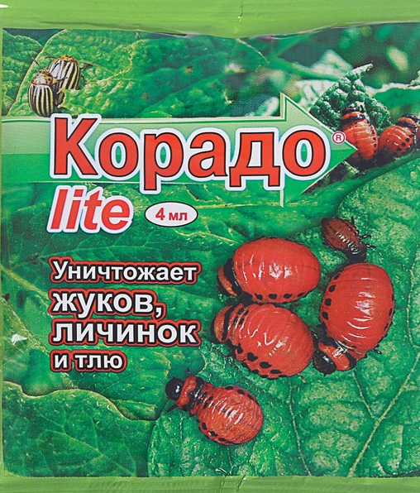
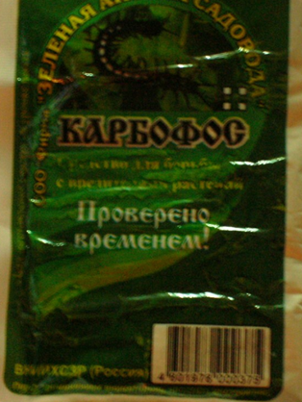

Карбофос – действующая основа мелатион
Корадо - действующая основа имидаклоприд

Приложение 2
Доказательство применимости метода ТСХ для обнаружения пестицидов.
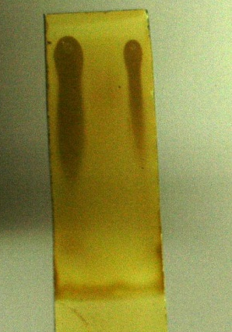

Слева – имидаклоприд (Корадо)
Справа – мелатион (Карбофос)
Приложение 3
Исследование отношения пестицидов к процессам щелочного гидролиза.
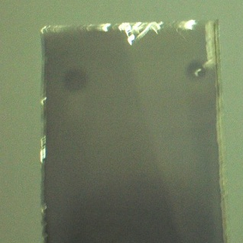
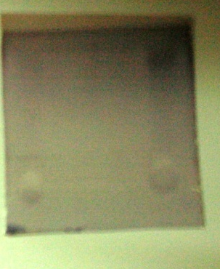
(первое хроматографирование)

Справа – мелатион (Карбофос)
Слева – имидаклоприд (Корадо)

Результаты кислотного гидролиза

Приложение 4
Исследование устойчивости пестицидов в картофеле.

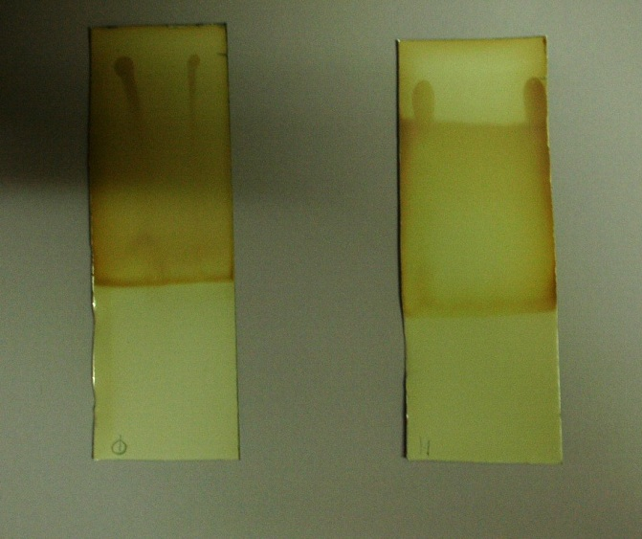
Справа– имидаклоприд (Корадо) мякоть, кожурра
Слева – мелатион (Карбофос) кожура, мякот

